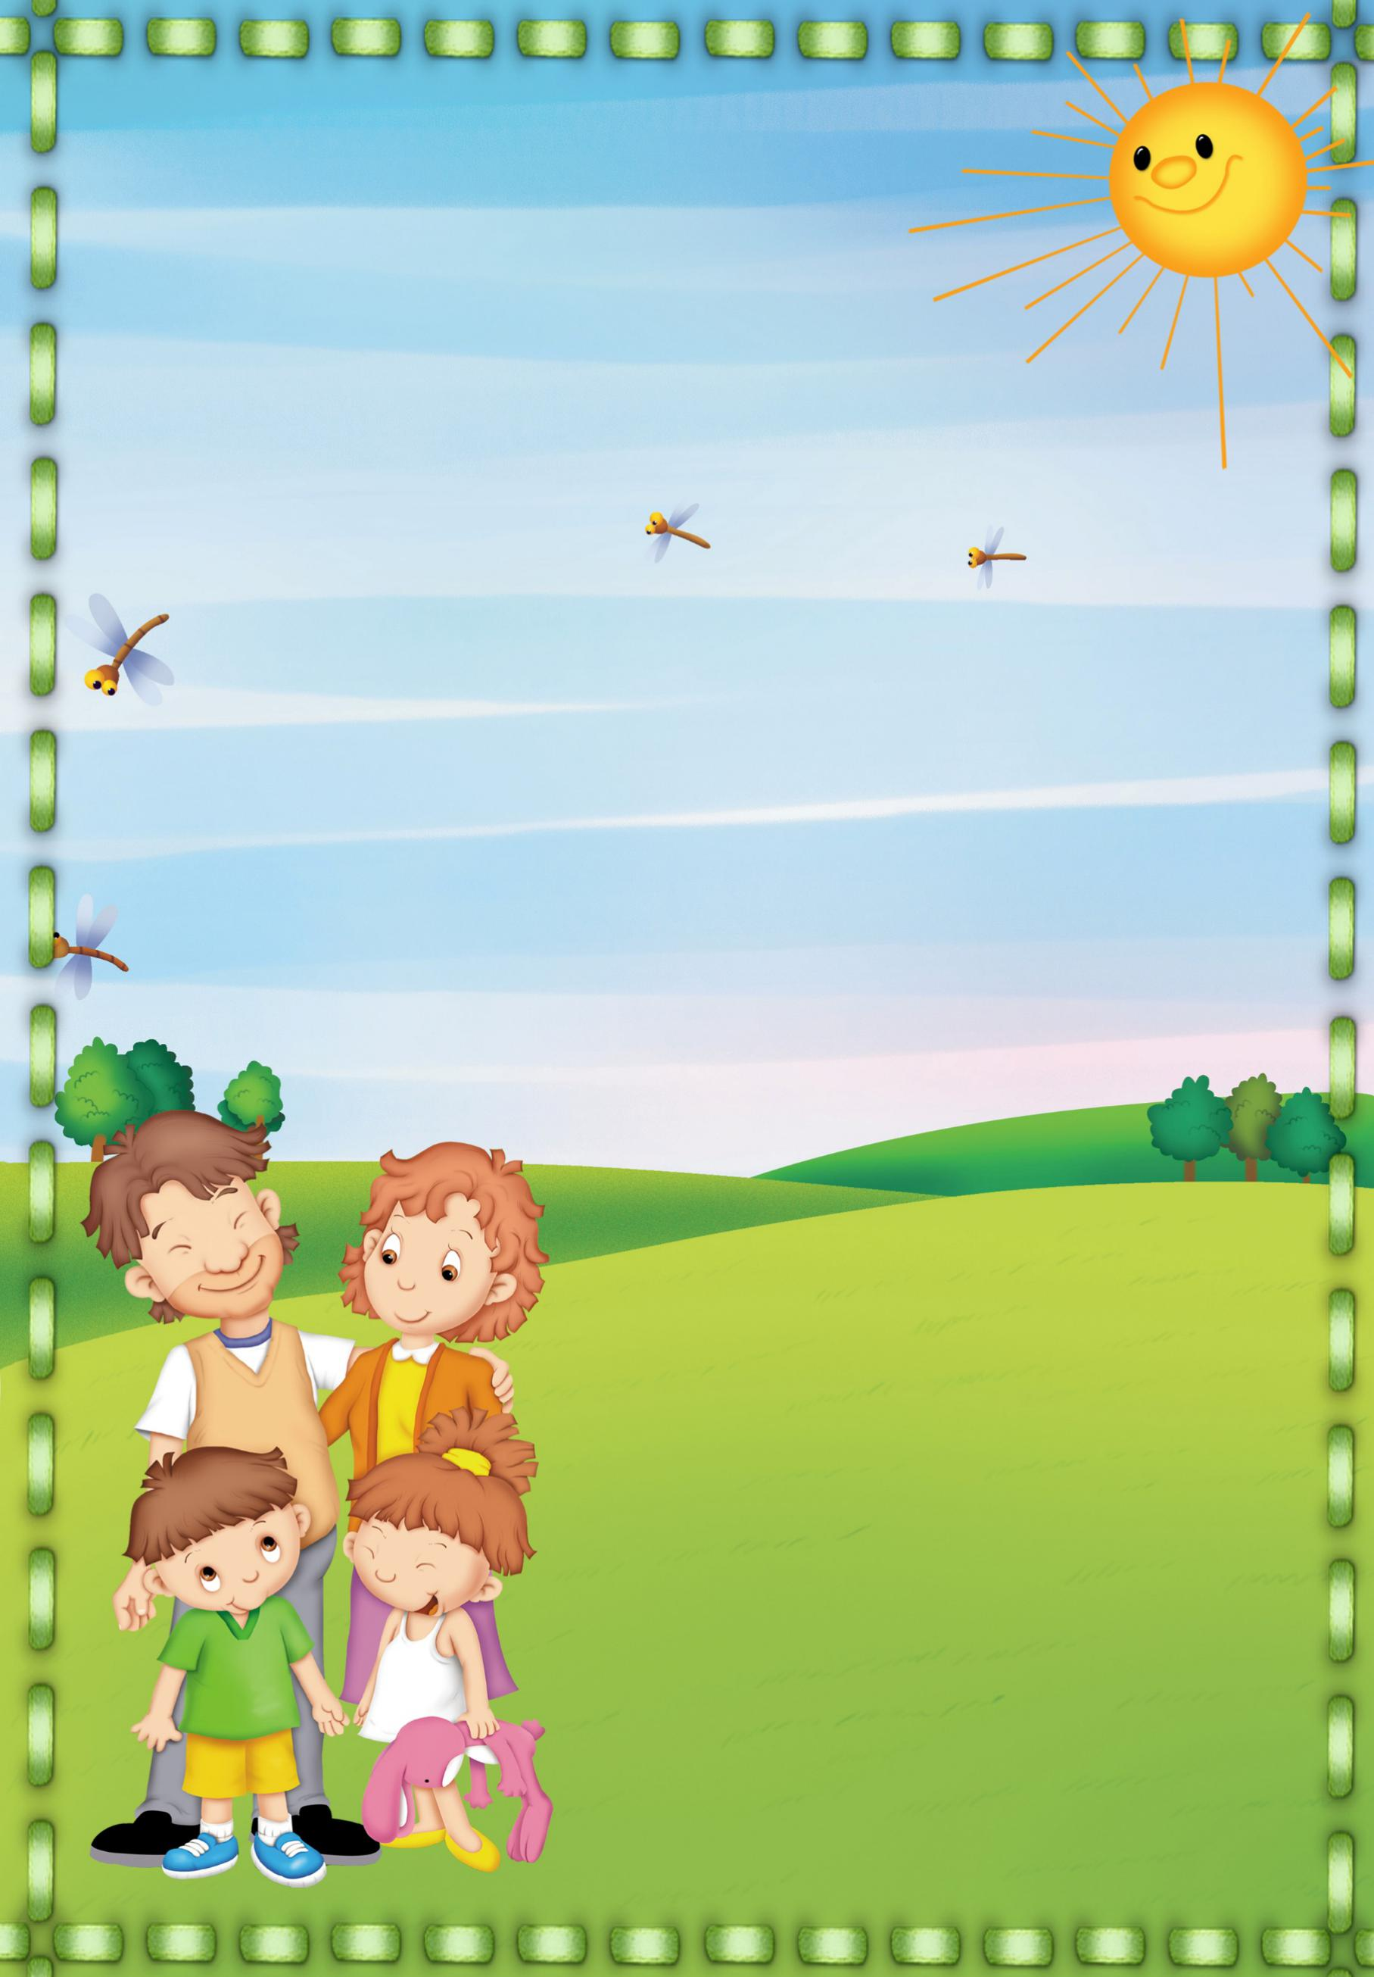

Консультация для родителей по безопасности
«Осторожно, весна!»
Весной нужно усилить контроль за местами игр детей.

Уважаемые родители! Не допускайте детей к реке без надзора взрослых, особенно во время ледохода; предупредите их об опасности нахождения на льду при вскрытии реки или озера. Расскажите детям о правилах поведения в период паводка, запрещайте им играть у воды, пресекайте лихачество. Оторванная льдина, холодная вода, быстрое течение грозят гибелью.
Помните, что в период паводка, даже при незначительном ледоходе, несчастные случаи чаще всего происходят с детьми.

На замёрзших озёрах Лёд бывает непрочен,
И ходить по такому
Безответственно очень!
Водоёмы опасны: Может лёд провалиться,
И спасать вас напрасно
Вся округа примчится…
Ведь почти невозможно
К полынье подобраться – Из воды будет сложно Вас вытаскивать, братцы…
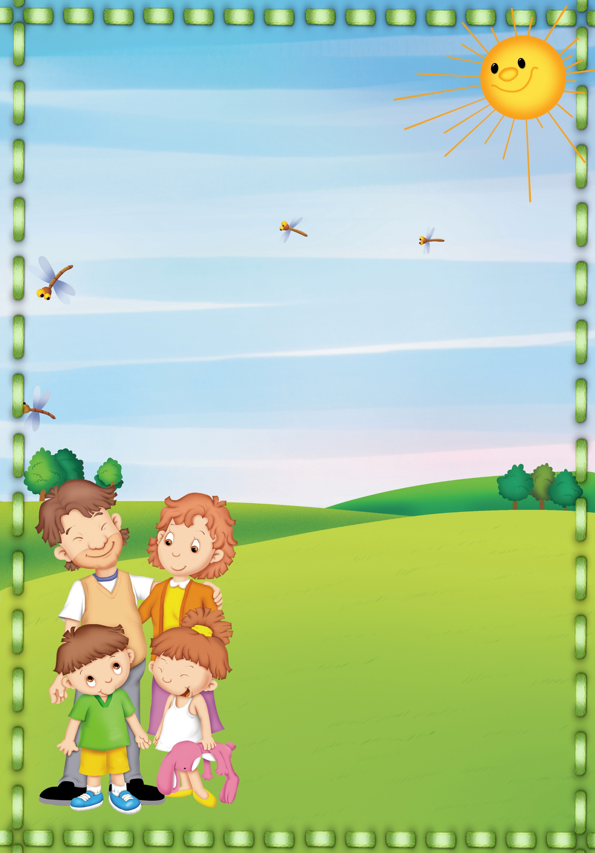

Памятка о правилах безопасного поведения в лесу

Чтобы в результате посещения лесного массива не возникло опасной ситуации, ребенку необходимо соблюдать определенные правила, а именно:

- Дети любого возраста должны ходить в лес исключительно со взрослыми. Самостоятельные прогулки по лесному массиву не допускаются ни при любых обстоятельствах.
- Во время нахождения в лесу не следует углубляться далеко в чащу. Необходимо обязательно держать в поле зрения тропу или другие ориентиры – железную дорогу, газопровод, высоковольтную линию электропередач, дорогу для движения автомобилей и так далее.

- При себе всегда следует иметь компас, бутылку с водой, мобильный телефон с достаточным уровнем заряда батареи, нож, спички и минимальный набор продуктов.

- Перед заходом в лесной массив нужно обязательно посмотреть на компас, чтобы знать, с какой стороны света вы заходите. Если данный прибор находится в руках у ребенка, родители должны убедиться в том, что он умеет им пользоваться.

- Если ребенок отстал от сопровождающих его взрослых и заблудился, он должен оставаться на месте и кричать как можно громче. При этом во время самой прогулки следует вести себя как можно тише, чтобы в случае возникновения опасности никто не сомневался, что именно произошло.

- Находясь в лесу, нельзя кидать на землю любые горящие предметы. В случае воспламенения следует как можно быстрее убегать из лесного массива, стараясь двигаться в том направлении, откуда дует ветер.

Следование простым рекомендациям, поможет обезопасить жизнь и здоровье вашего ребенка и позволит провести прогулки с максимальным удовольствием!

